Схема границ прилегающей территории

УТВЕРЖДЕНА

постановлением администрации Бабстовского сельского поселения от 23.11.2020№ 84

Схема границ прилегающей территории _____________83_______________
(условный номер)

- Местоположение прилегающей территории (адресные ориентиры)
Аобл. Еврейская, р-н Ленинский, с. Горное, ул. Полевая, дом 1, кв1
- Кадастровый номер объекта, по отношению к которому устанавливается
прилегающая территория (при наличии) 79:03:1900001:364

- Сведения о собственнике и (или) ином законном владельце здания,
строения, сооружения, земельного участка, а также уполномоченном в лице
-
- Площадь прилегающей территории 284,84 (кв. м)

- Вид разрешенного использования земельного участка, по отношению к которому устанавливается прилегающая территория (при наличии)
Для малоэтажной многоквартирной жилой застройки
- Наличие объектов (в том числе благоустройства), расположенных на прилегающей территории, с их описанием -
- Описание характерных точек границ прилегающей территории (ориентиры для определения границ прилегающей территории по сторонам света и расстояния от объекта до границ прилегающей территории), координаты характерных точек границ (при их наличии)
Обозначение характерных точек границ | Координаты, м (с точностью до двух знаков после запятой)
1 | 5 317 135,27 | 5 203 984,83
2 | 5 317 137,00 | 5 203 986,57
3 | 5 317 153,64 | 5 203 963,17
4 | 5 317 109,44 | 5 203 928,69
5 | 5 317 091,94 | 5 203 952,77
6 | 5 317 094,54 | 5 203 954,33
7 | 5 317 109,62 | 5 203 932,67
8 | 5 317 149,82 | 5 203 962,83
Графическая часть
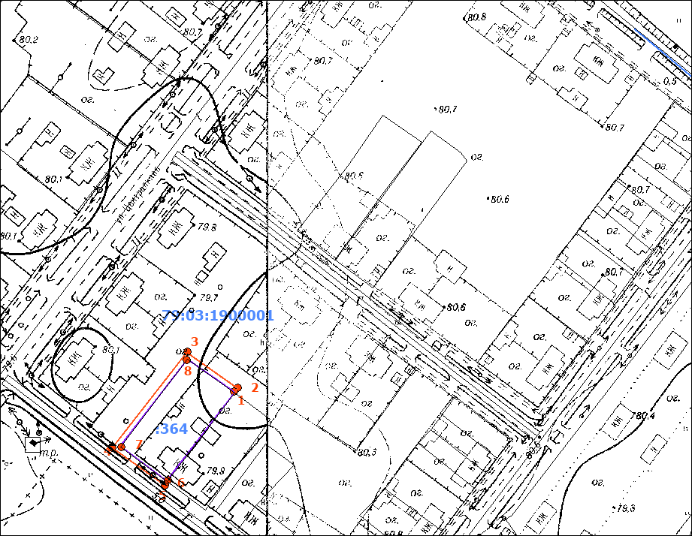
Масштаб 1:5000
Условные обозначения:
 | граница прилегающей территории (отображается оранжевым цветом)
1 | поворотная точка границ прилегающей территории (отображается оранжевым цветом)
79:хх:хххххх:хх | кадастровый номер земельного участка (объекта недвижимости), по отношению к которому устанавливается прилегающая территория (отображается сиреневым цветом)
79:хх:ххххххх | кадастровый квартал (отображается голубым цветом)
 | граница кадастрового квартала (отображается голубым цветом)
- - - - - - - | границы объектов, расположенных на прилегающей территории (отображается черным цветом)

